第八章 空间解析几何
- 设有一质点开始位于点处，今有一方向角分别为60°,60°,45°且大小为100N的力F作用于此质点，质点自点A做直线运动至点，求力F所做的功（长度单位是m）.
- 证明|a•b||a||b|，并由此推出对任何实数有
- 给定四点，求四面体ABCD的体积.
- 求直线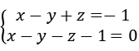在平面上的投影直线方程.
- 求过点并包含圆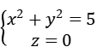的球面方程.
- 写出与直线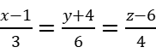在点相切，并与直线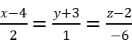在点相切的球面方程.
- 求曲线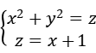在xy平面上的投影曲线方程.
- 将曲线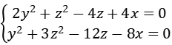表为母线平行于x轴的柱面和母线平行于z轴的柱面的交线.
- 已知曲面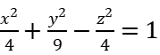，求一平行于yz面的平面，使它与曲面的交线是一对直线.
- 求圆锥面与旋转抛物面的交线在处的切线与法平面方程.
- 求过点M(-1, 0, 4)且平行于平面Π：$3x-4y+z-10=0$，又与直线l：$x+1=y-3=\frac{z}{2}$相交的直线的方程。
- 设直线l再平面Π:$2x+3y+4z=9$上且过点(1，1，1)，若l与xOy平面有最大交角，求直线l的方程。
- 设直线$l_{1}:\frac{x}{4}=\frac{y}{1}=\frac{z}{1}$，$l_{2}:\left\{\begin{aligned}z-5x=-6 \\ z-4y=3\end{aligned}\right.$，$l_{3}:\left\{\begin{aligned}y-2x=4 \\ z-3y=5\end{aligned}\right.$，求平行于$l_{1}$而分别与$l_{2}$、$l_{3}$都相交的直线的方程。
- 设有直线$l:\frac{x-1}{2}=\frac{y}{1}=\frac{z-3}{-2}$，求：
- 与$l$关于原点对称的直线$l_{1}$的方程；
- 与$l$关于xOy平面对称的直线$l_{2}$的方程。
15.若点A（2，0，-1）在平面α上的投影为B（-2，5，1），求平面α的方程。
16.求球面$x^{2}+y^{2}+z^{2}=4$被平面$x+y+z=0$所截的上半部分在xoy平面上的投影区域的面积。
17.设（$x_{0},y_{0},z_{0}$）是抛物面$z=1+x^{2}+y^{2}$上的任意一点，求这个抛物面在该点处的切平面与另一个抛物面$z=x^{2}+y^{2}$所围成的有界立方体的体积。
18.曲面$\cos{πx}-x^{2}y+e^{xz}+yz=4$在点（0，1，2）处的法线方程。
19.设空间曲面$y^{2}+2z^{2}=3x$，
（1）求曲面在点（1，1，-1）处的切平面方程；
（2）求曲面与$2x-3y+5z=4$的交线在点（1，1，1）处的切线方程。
20.已知向量$\vec{a}≠\vec{0},\vec{b}≠\vec{0}$，证明：${\left|\vec{a}×\vec{b}\right|}^{2}={\left|\vec{a}\right|}^{2}{\left|\vec{b}\right|}^{2}-{(\vec{a}∙\vec{b})}^{2}$。

第八章答案
- 500J
解析：由方向角得F对应单位矢量=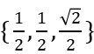，故=100=；
又位移AB=，得做功
- 见解析
解析：由|a|=|a||b|，且易证；
代入a=,b=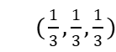，两侧平方即得第二条不等式
解析：任选一点，以该点为出发点得三个矢量后，取1/6混合积即可
- 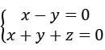
解析：构建直线的平面束方程即，令平面束垂直于所求平面，得投影直线所在平面，与所求平面联立即得投影直线
解析：由包含圆方程可设球心坐标，球面方程，再分别代入圆方程与所过点即可
解析：设球面方程，求导得切矢量，向球面方程代入所切两点，向切矢量代入切点得直线方向矢（或相反）即可求得球面方程
- 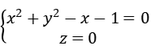
解析：将原方程组代换消元后与联立即可
- 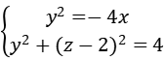
解析：由要求母线平行x轴与平行z轴，将原方程组变形为分别消去x与z的两条方程即可
解析：由所求平面平行于yz面，可设其为，而显然当且仅当时联立所得交线为一对直线
- 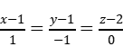;
解析：两平面法矢量分别为}，叉乘得切矢量，进而得切线方程与法平面方程
11.
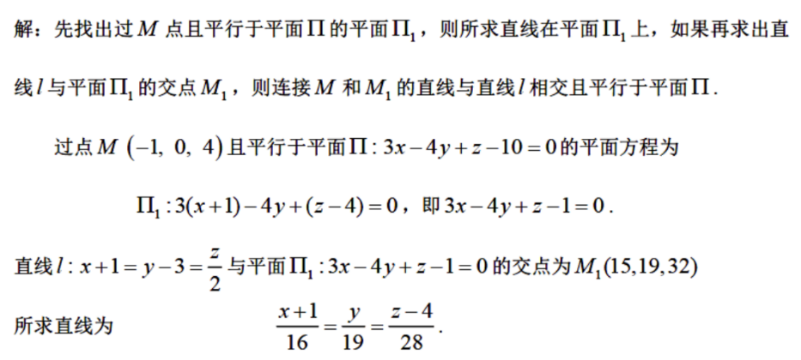
12.
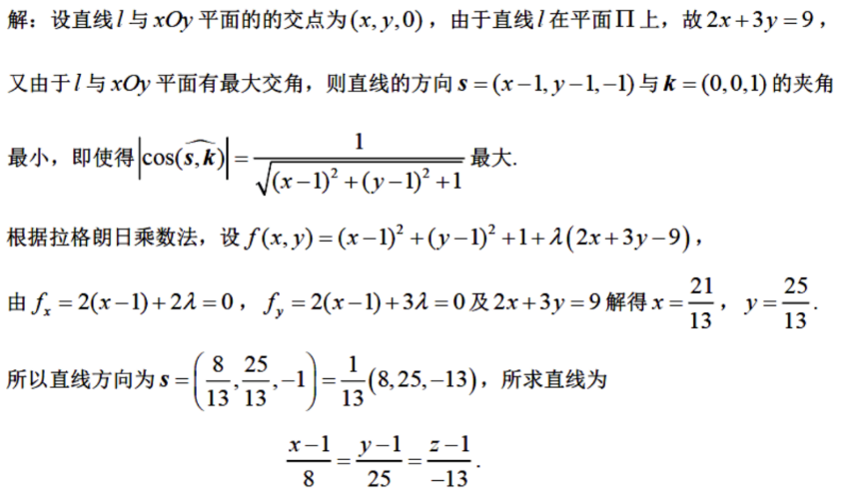
13.
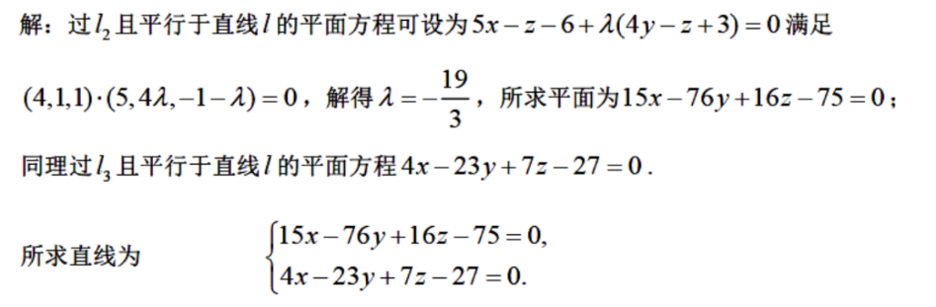
14.
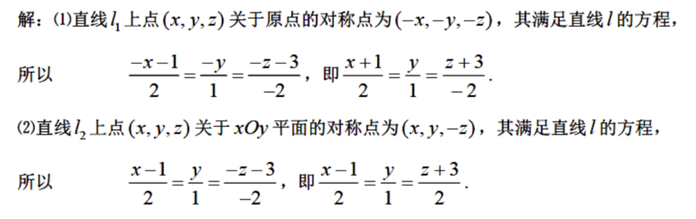
15.
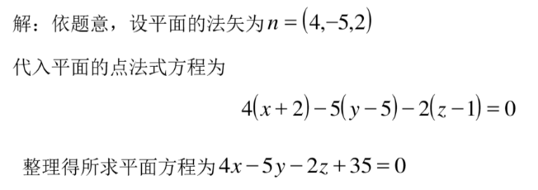
16.
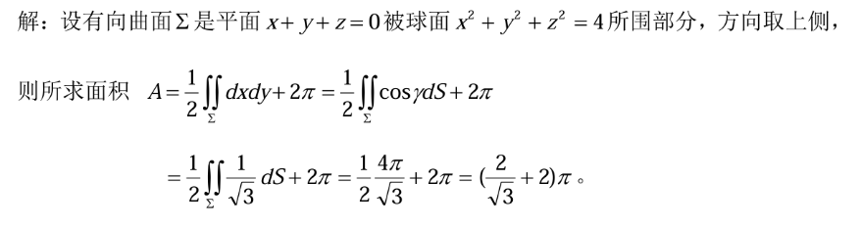
17.
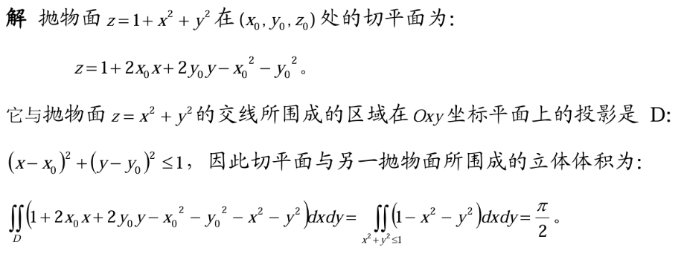
18.
19.
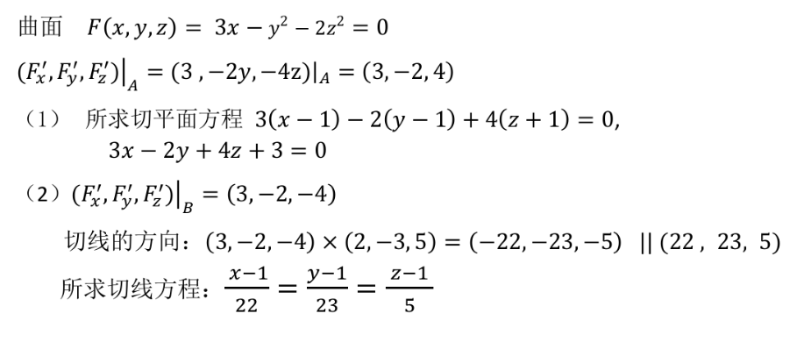
20.略。

